“英才计划”网络工作平台学生注册、申报指南
一、基本信息
连接互联网的计算机均可登录“英才计划”网站
（www.ycjh.org.cn）。参与“英才计划”项目的学生需注意学生网上报名并选报导师时间为12月1-10日。
二、注册与登录
1.注册账号
参与“英才计划”项目的学生可自由注册登录。往届学员可用授权码或已有账号直接登录系统。
（1）登录网站后，在页面的顶部，点击“注册”按钮，打开用户注册页面。
图1 申报注册登录区
（2）按照提示完整、准确地填写注册信息，没有邮箱的用户可以用手机号注册。
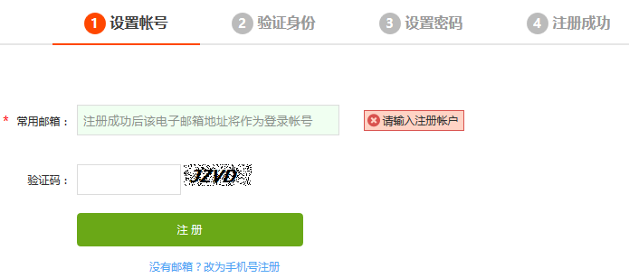
图2 注册页面
（3）如注册成功，页面将显示提示信息,之后会自动进入申报系统。如填写的注册信息存在错误，页面将出现错误提示信息，请按照提示修改并再次提交。账号、登录密码均区分英文字母大小写，验证码不区分。
2.登录系统
在登录区输入账号、登录密码以及验证码，点击“登录”按钮即可登录申报系统。
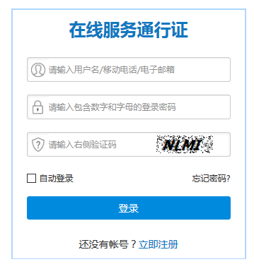
图3 登录系统页面
三、学生申报
1.账号及密码设置
（1）登录申报系统之后，首先进入的是 “账号信息”页面，用户可查看及修改账号、密码信息。
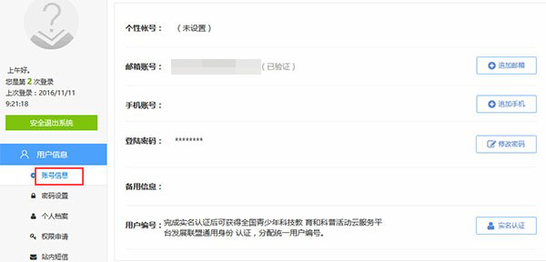
图4 账号信息页面
（2）点击“用户信息”面板中的“密码设置”，用户可按照提示操作修改登录密码。
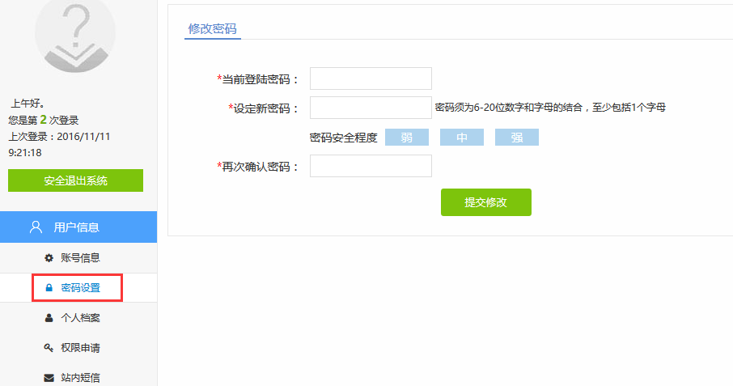
图5 密码设置页面
2.完善个人信息
首次登录管理系统，用户需先完善“个人档案”信息。
点击“用户信息”面板中的“个人档案”按钮，按照提示要求完整、准确地填写“身份信息”“联系方式”“就读信息”“个人简介”等信息。
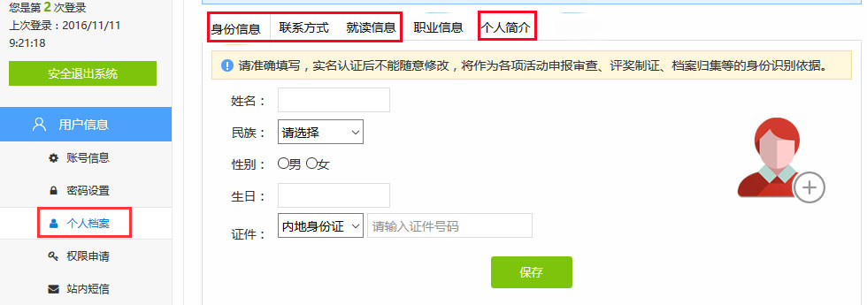
图6 个人档案页面
3.申报学员
（1）点击“在线活动”面板中的“英才计划”按钮进入申报管理页面。点击“学生申报”按钮进入填写申报信息页面。
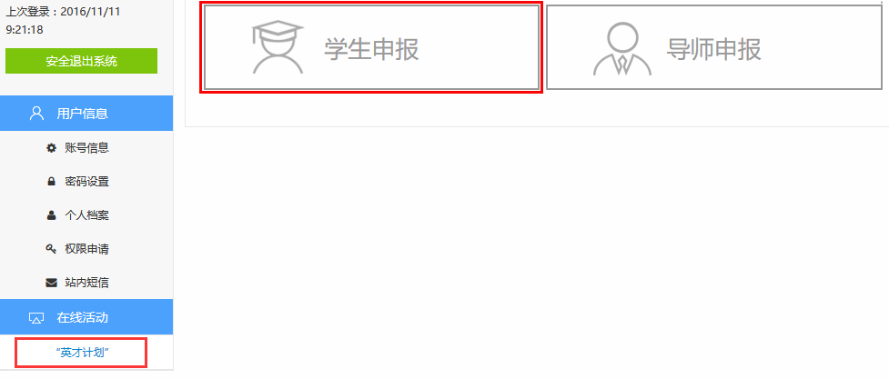
图7 申报管理页面
（2）点击“学生申报”按钮进入申报首页，请先仔细阅读申报说明，再点击“下一步”进入“在线填报”页面，按要求完整、准确地填写“个人信息”“家庭成员”“中学联系人”“相关附件”“选报导师”等申报信息。
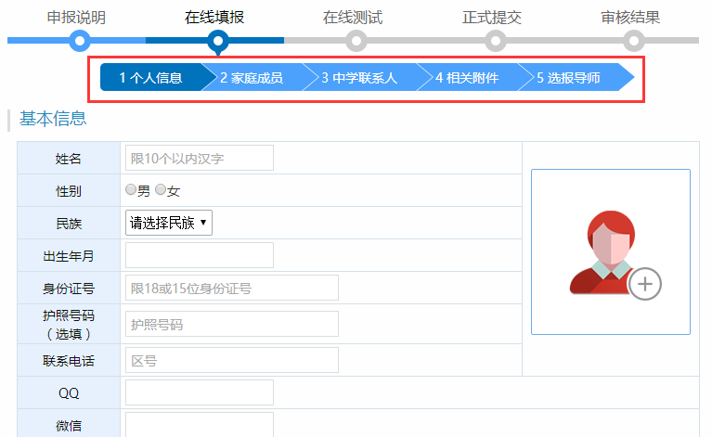
图8 学生申报首页
填写完每页信息之后请先点击页面底部的“保存”按钮保存信息，然后点击“下一步”继续填写申报信息。
（3）“选报导师”时学生可按高校、学科、导师姓名检索导师信息，点击导师信息栏中“详细信息”可查看导师信息，点击“立刻报名”即可选报导师。导师选报成功后，导师信息栏的右上角会出现“已选报”标识。点击“取消报名”可重新选报导师。
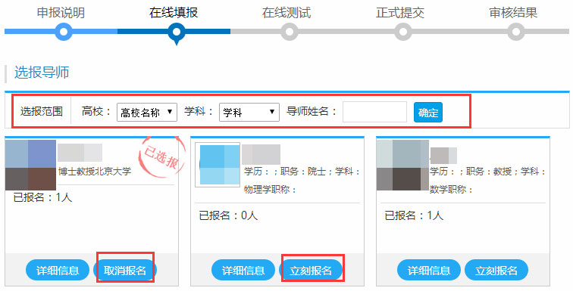
图9 选报导师页面
（4）选报导师结束，点击“下一步”进入“参与申请内容回顾”页面，用户可查看已填报信息；如需修改信息，点击“返回修改”按钮回到修改页面修改信息，修改完信息之后点击“保存”按钮保存修改信息。
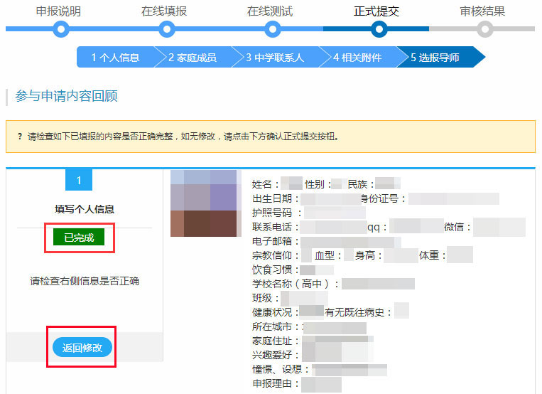
图10 查看及修改信息页面
（4）填写完信息请先仔细核对信息，需要进行学科潜质测试（如有测试，学校会提前通知，如没有测试，可以直接正式提交），测试之后学生点击页面底部“确认正式提交并参与选拔”按钮正式提交申报信息。
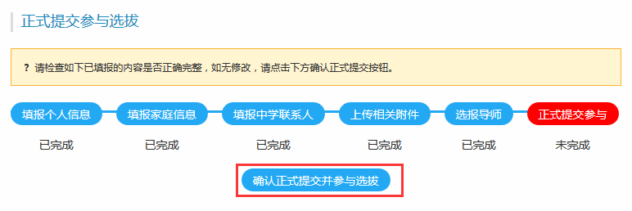
图11 确认提交
四、审核通过
审核通过之后正式成为“英才计划”学员，请及时关注审核结果。
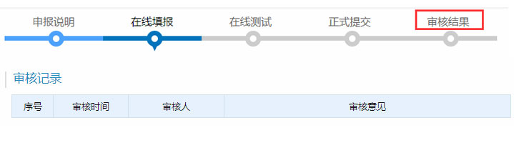
图12 审核结果页面

